臺中市101年度志願服務第11梯次基礎訓練
壹、目的：藉由制度化的教育訓練，灌輸志願服務理念，提升志工服務品質，落實保障被服務者權益。
貳、辦理單位：
一、主辦單位：臺中市政府社會局
二、承辦單位：財團法人全成社會福利基金會
叁、辦理時間：101年07月07、08日
肆、辦理地點：家園護理之家七樓(臺中市東區東門路165號)
伍、參加人員：臺中市社會福利類祥和計畫小隊之志工，未受過基礎訓練者
陸、訓練名額：每單位最多報名2位，請以機構/團體/單位報名，恕不接受個人報名。(※請注意：非保留名額給各單位)
柒、報名日期：即日起自6月29日（週五）下午5時止，總計名額100名，額滿為止，請盡速報名，以免向隅。
捌、報名方式：
一、傳真報名：請將報名表傳真至04-23845448後，務必再以電話(04-23845432) 確認報名成功，額滿為止。聯絡人：詹伶千 社工
二、E-mail報名：chien314@yahoo.com.tw，可至本會網站下載報名表。

玖、報名注意事項：
一、請擇一（傳真或E-mail）報名；課程當日不接受替代、更換、攜眷或現場報名。請攜帶2吋相片1張（背面書寫單位、姓名），以便後續辦理證書使用。
二、傳真報名方式，依報名先後順序而定，未來電確認者，視為未報名成功，恕無法保留名額，若超過確認期限（6/29），將由候補人員依序遞補。
三、名單一經確認，請勿任意替換人選。若有異動，請務必最遲於課程開始前2天來電告知。
四、為避免資源浪費，一旦報名成功，請務必到場參與該梯次訓練，課程當日，若有缺席人員，且未於事前告知主辦單位，該單位將喪失臺中市政府社會局主辦之下一梯次教育訓練報名機會。
五、若單位未報名成功，承辦人員卻未告知志工，導致志工前往上課，為公平起見，本會將不讓該名志工上課，且該單位將喪失臺中市政府社會局主辦之下一梯次教育訓練報名機會。

★凡報名志工教育訓練單位，均已詳細閱讀上述注意事項，並願意配合。
拾、課程表
時 間 | 101年07月07日（星期六） | 101年07月08日（星期日）
08：10 ~ 08：20 | 報到
08：20 ~ 08：30 | 開幕式—長官致詞
08：30 ~ 10：30 | 志願服務法規的認識  利坤明（台中市政府社會局副局長） | 自我瞭解與自我肯定  張宏文（中台科技大學副教授）
10：30 ~ 12：30 | 志願服務的發展趨勢  利坤明（台中市政府社會局副局長） | 志願服務倫理  郭姿秀（全成社會福利基金會南屯居  家服務中心 社工督導）
12：30 ~ 13：00 | 午餐、休憩 | 午餐
13：00 ~ 15：00 | 志願服務的內涵  李仁順督導（全成社會福利基金會） | 基礎課程結束
15：00 ~ 17：00 | 志願服務經驗分享  －如何成為快樂志工 | 基礎課程結束
拾壹、研習地點位址圖
家園護理之家七樓(臺中市東區東門路165號)
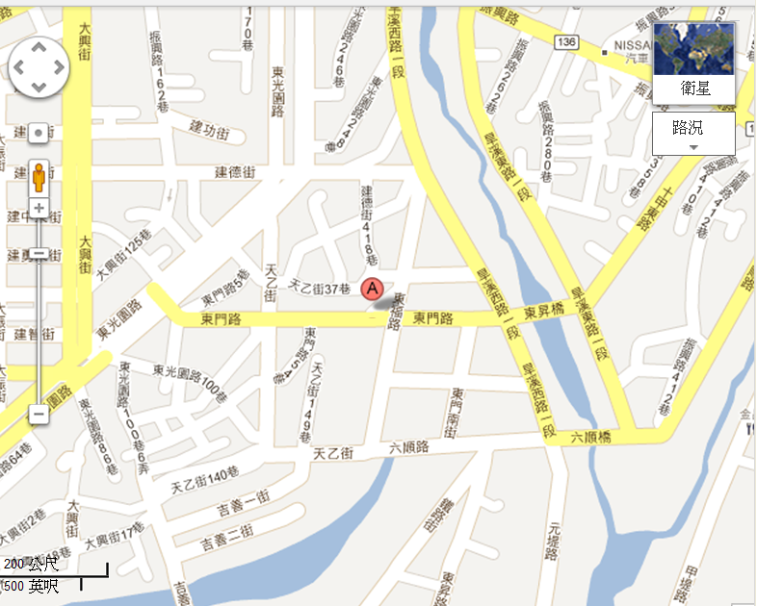

【101年度志願服務第11梯次基礎訓練報名表】
報名表（每單位限額二名，但非保留名額；請加蓋單位戳章）
課程名稱 |  | 101年度志願服務第11梯次基礎訓練 |  |  |  | 用印
日期/地點 |  | 101年7月7日、8日（週六、日）  家園護理之家七樓(台中市東區東門路165號)
單位名稱
單位地址
聯絡人 |  |  |  |  | 聯絡電話
序號 | 姓名 |  | 身分證字號 | 出生年月日 |  |  | 性別 |  | 葷/素
1 |  |  |  | 年 月 日 |  |  | □男 □女 |  | □葷 □素
2 |  |  |  | 年 月 日 |  |  | □男□女 |  | □葷 □素
★上課注意事項：
一、課程當日不接受替代、更換、攜眷或現場報名。請攜帶2吋相片1張（背面書寫單位、姓名），以便後續辦理證書使用。
二、上課當日請自備環保餐具水杯及薄外套。
三、課程參與、證書頒發相關規定
1. 課程期間將不定時進行點名，敬請按座號入座，點名未到者視同缺/曠課。
2.外出、遲到、早退逾40分鐘以上，該門課視同缺/曠課。
3.缺/曠課2門課以上，恕無法領取結業證書。
四、請自行前往上課地點。
五、報名方式：聯絡人：詹伶千 社工（04-23845432）
- E-mail報名：chien314@yahoo.com.tw
- 傳真報名：請將報名表傳真至04-23845432、23845433後來電確認。
- 報名時間：即日起至06/29（五）止。

